OPAKOVÁNÍ – PL ČESKÝ JAZYK 9.3.2021

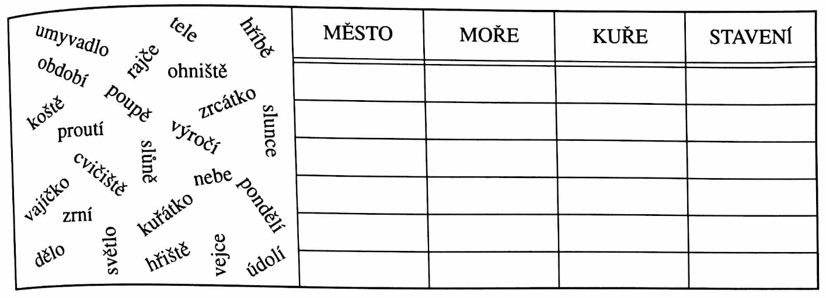
1. Zařaď podstatná jména rodu středního k jednotlivým vzorům:

2. Vyškrtej podstatná jména, která nejsou rodu středního:

3. Doplň vynechané i/í nebo y/ý:

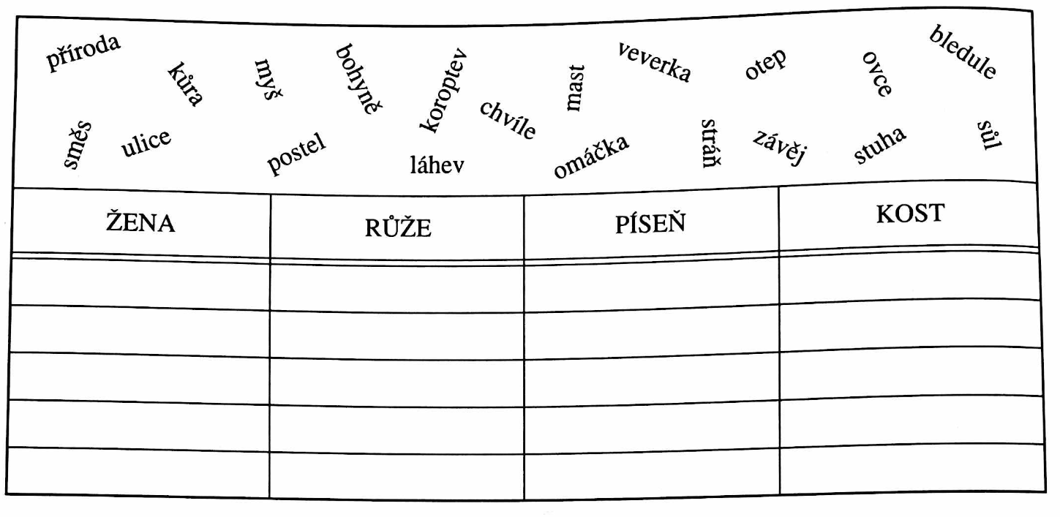
4. Zařaď podstatná jména k jednotlivým vzorům:

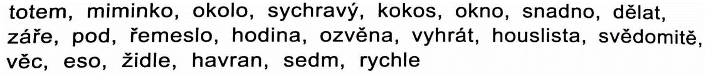
5. Podtrhni podstatná jména rodu ženského:

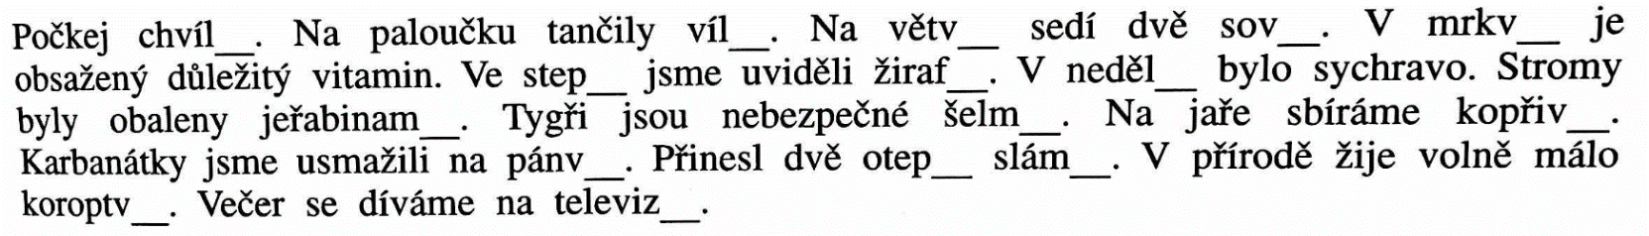
6. Doplň vynechané i/í nebo y/ý:

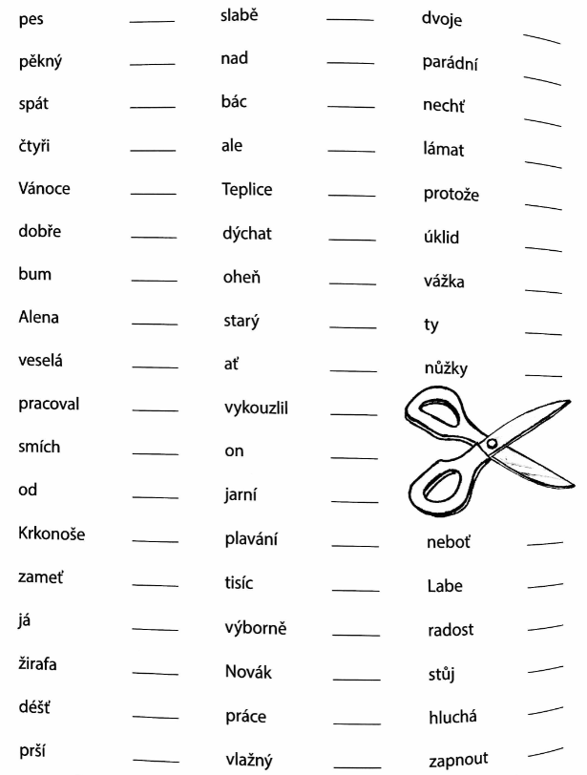
7. Doplň čísla slovních druhů:

